Diagrama de Actividades más relevantes
Fecha: 09/04/2012
Versión: v1.0

Histórico de versiones
Esta sección contiene la información de los cambios que se realizaron en este documento.
Versión | Fecha | Resumen de los cambios producidos
1.0 | 09/04/2012 | Versión Inicial del documento

Control de la Preparación, Revisión y Aprobación
Esta sección contiene la información de los responsables de los cambios que se realizaron en este documento.

Responsabilidad | Nombre del Responsable | Cargo / Rol | Fecha
Preparación | Esteban Arlando | Analista
Revisión | Damián Lezcano | Analista
Supervisión | Ezequiel Fernández | Analista
Aprobación | Arrata Sebastian | Analista

Propósito 4
Elementos de notación del diagrama de actividades 5
Diagrama 6

Propósito
Este documento tiene como propósito describir la secuencia de actividades del sistema.

Elementos de notación del diagrama de actividades
Inicio de Diagrama
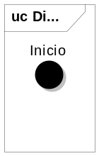
Actividad
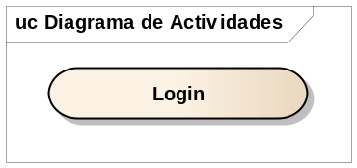
Barra de unión
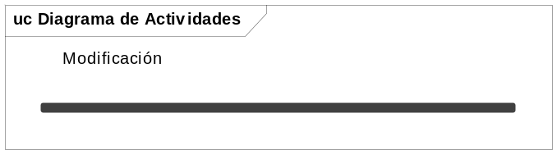
Fin
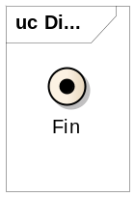

Diagrama
